|  |  |
| --- | --- |
| **设备名称** | **数量（台）** |
| **训练模型类** | **8** |
| **床类** | **26** |
| **注射泵类** | **53** |
| **输液泵类** | **27** |
| **监护仪类** | **47** |
| **呼吸机类** | **3** |
| **空气消毒机类** | **9** |
| **冰箱类** | **7** |
| **检验科用分析仪类** | **4** |
| **X射线设备类** | **3** |
| **其他杂类设备** | **一批** |
|  |  |

**报废医疗设备名称、数量及存放情况**

**设备名称及数量清单**

备注：

1、以上设备数量仅供参考，实际设备类别及数量以现场为准。

2、三台X射线设备（岛津），其中两台为可移动X线机，一台为胃肠机（已完成拆卸），因存放地点在医疗区域，为避免影响医疗工作，无法提供现场查看，仅提供设备图片。

移动X射线机1见下图

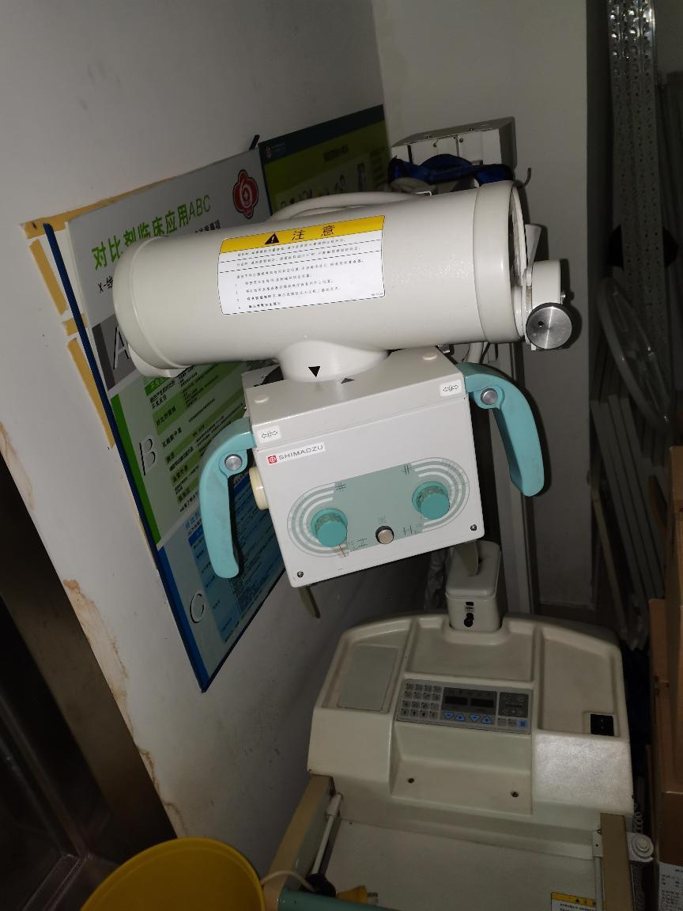

移动X射线机2见下图

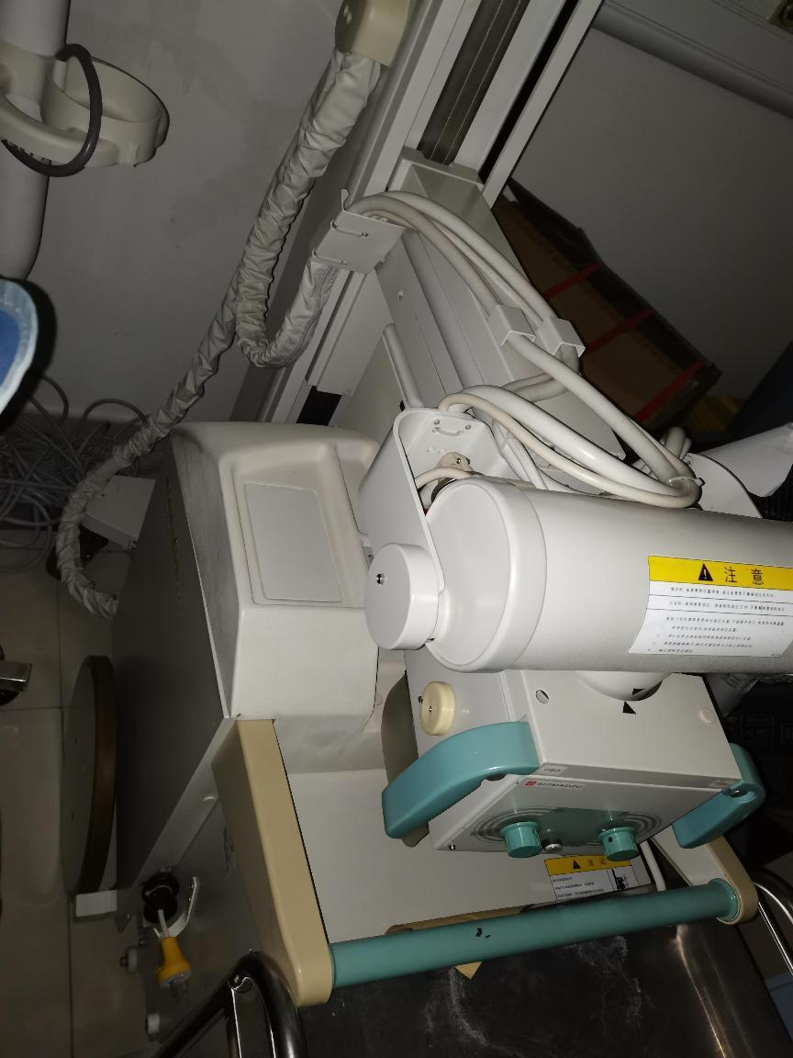

胃肠机（已拆卸）见下图

